Самолет-истребитель из пластилина
Истребители играли очень важную роль во времена второй мировой войны. Именно эти машины сбивали военные самолеты противника и уничтожали их базы на земле. В преддверии великого праздника предлагаю слепить самолет-истребитель из пластилина.
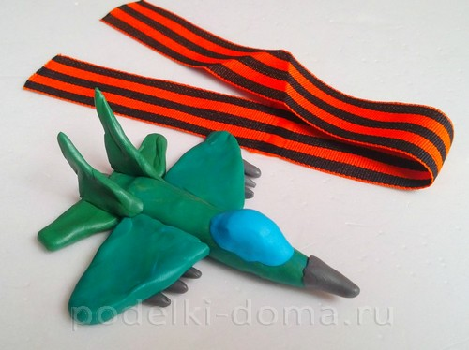
Материалы и инструменты:
- Пластилин зеленого, синего и серого цвета;
- Нож для лепки из пластилина.

Как слепить самолет, пошагово
Для начала нужно слепить корпус для самолета. Обычно истребители имеют такой цвет, который помогает им маскироваться в воздушном пространстве. Поэтому чаще всего они не однотонные, а имеет пятна, похожие на разводы.
Чтобы добиться такого эффекта, нужно смешать зеленый (темный) пластилина с голубыми или синим. Но смешивать полностью не нужно. Нам нужно получить неравномерный цвет.
Теперь из полученного пластилина скатываем колбаску, заостряя ее в одном конце. Это будет нос самолета.
Фото 1
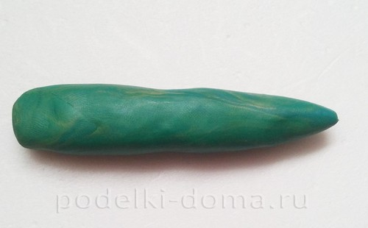
Теперь нам понадобится синий пластилин. Мы сделаем стекло кабины. Для этого нужно слепить овал и разрезать его пополам. Одну из половинок нужно прилепить ближе к острому концу.
Фото 2
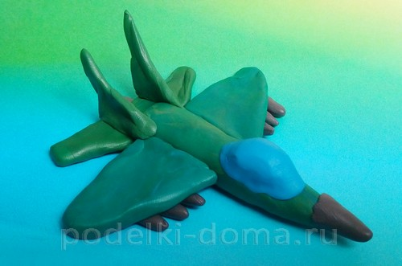
Теперь нам необходимо сделать крылья. Они имеют форму треугольника с одним острым углом. Нужно стараться, чтобы детали были максимально одинаковыми. Приклеивать крылья нужно строго симметрично.
Фото 3
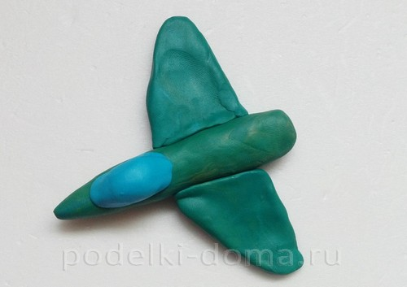
Теперь оформим хвостовую часть самолета. Детали хвоста нужно сделать соответствующей формы. Они похожи на трапецию, но без одной стороны. Заднюю часть самолет нужно слегка приплюснуть.
Фото 4
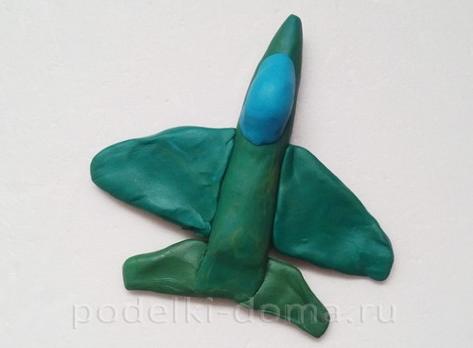
Теперь слепим верхние детали хвоста, которые помогают машине при полете.
Фото 5, 6
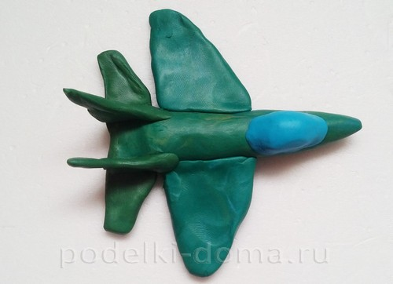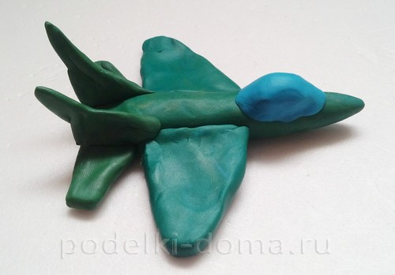
Истребитель – самолет в первую очередь направленный на уничтожение воздушных машин врага, поэтому каждый из них имеет снаряды для боя.
Чтобы слепить снаряды, нужно взять пластилин серого цвета и скатать из него 3 небольших колбасок, слегка заостренных к концу.
Фото 7
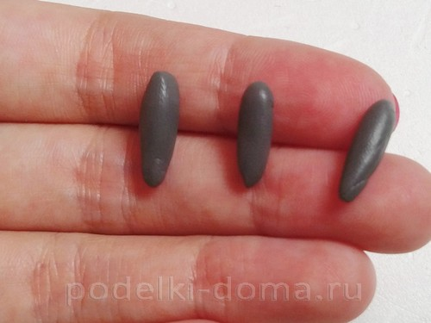
Далее эти снаряды приклеиваем под крылья самолета. Со второй стороны делаем точно так же.
Теперь нужно слепить еще 2 снаряда и приклеить их под хвост. Эти детали не нужно заострять, их сделаем в форме цилиндра.
Нос истребители оборачиваем серым пластилином. Теперь нужно еще раз осмотреть истребитель и разгладить все неровности и трещинки, чтобы получившееся изделия было ровным и красивым.
Фото 8
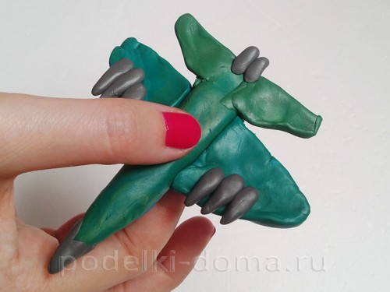
Военный самолет готов!

